Vues du site

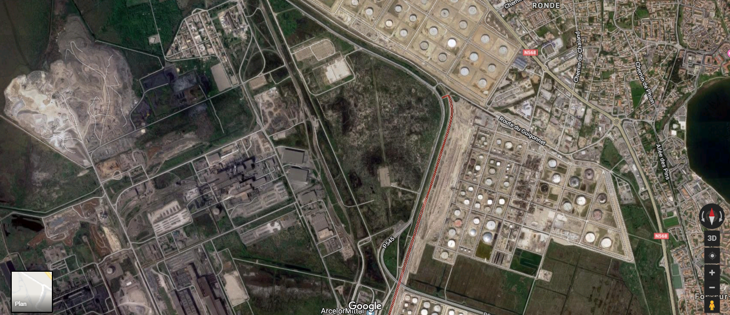
Figure 3
Figure 2
Prise de vue
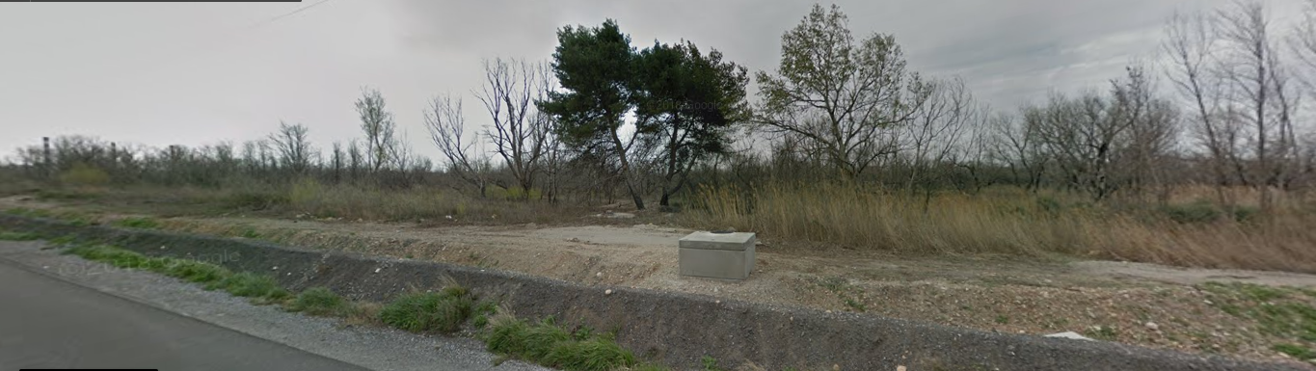
Figure 1 : Localisation des vues du projet
Figure 2 : Vue rapprochée du site. Le site étant situé derrière le couvert végétal, la visibilité sera minime voire nulle (date : mars 2018)
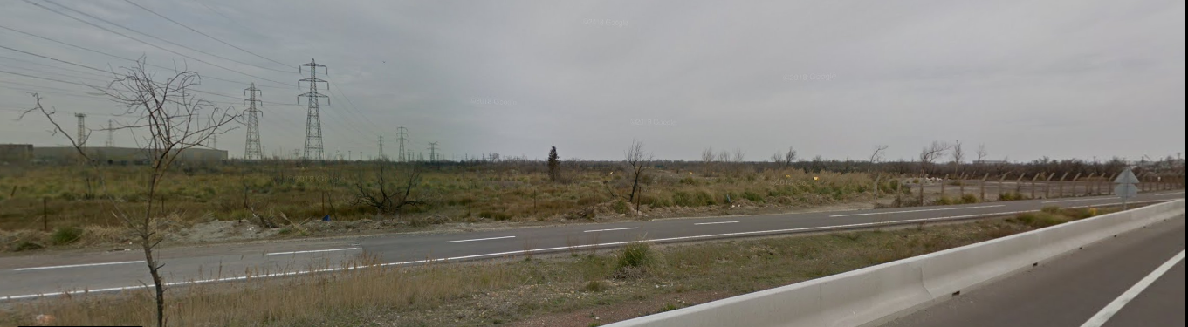
Figure 3 : Vue lointaine du site depuis le sud. Le site est éloigné d’environ 2km, expliquant sa visibilité limitée

